|  |  |  |
| --- | --- | --- |
| **Nombre**:  Alan Rodrigo Ceballos Moreno | | **Matrícula**:  2904273 |
| **Nombre del curso:**  Juegos intercativos para Multimedia | **Nombre del profesor**:  Miguel Ángel González Fabiani | |
| **Módulo**:  1 | **Actividad**:  Actividad 4 | |
| **Fecha**: 14/02/2024 | | |
| **Bibliografía**: | | |

1. Busca ejemplos de cada uno de los tipos de juegos mencionados en el tema (3D completo, 3D ortográfico, 2D completo, Gameplay 2D con gráficos 3D y Gameplay y gráficas 2D con una cámara en perspectiva).
2. Justifica en al menos un párrafo por qué crees que cada uno de estos juegos caen en esa clasificación y el tipo de modo de escena que deberías utilizar para crear cada uno. Un párrafo por cada tipo de juego.
3. Realiza una conclusión sobre la versatilidad del motor de desarrollo de Unity y los tipos de juego que te gustaría realizar con él.

Ejemplos de juegos actuales para cada clasificación

1. 3D Completo: "Super Mario 3D World + Bowser's Fury" se considera un juego en 3D completo debido a que todo, desde los personajes hasta los entornos, está modelado en 3D. Se utilizaría el modo de escena en 3D para desarrollar este tipo de juego en Unity para aprovechar las habilidades de modelado y renderizado tridimensional.

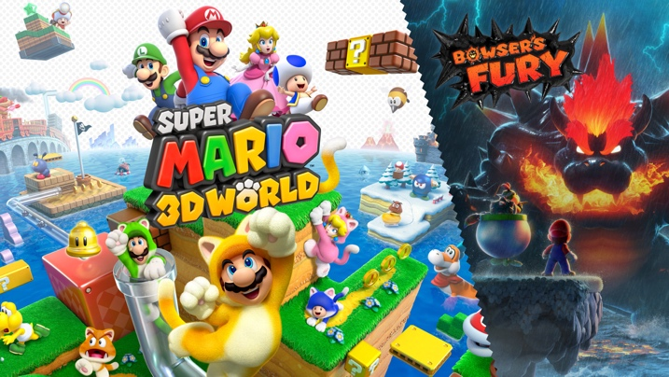

1. 3D Ortográfico: "Stardew Valley" se clasifica como 3D ortográfico porque, aunque los elementos están modelados en 3D, la vista del juego es 2D. Se usaría un modo de escena en 3D para desarrollar este tipo de juego en Unity, pero la perspectiva y la cámara estarían configuradas para una vista superior.

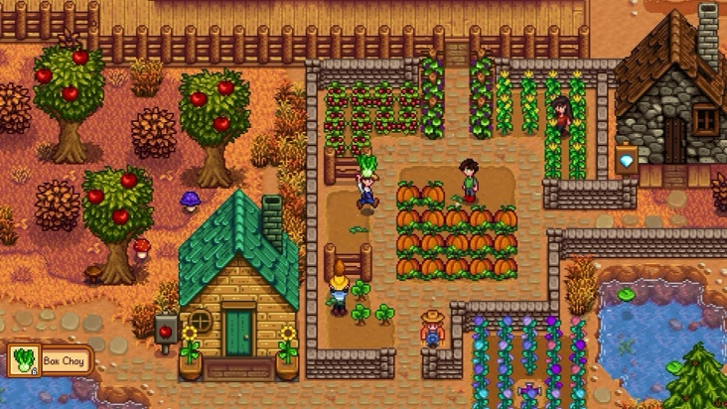

1. 2D Completo: "Rayman Adventures", es un ejemplo de juegos 2D completos. Ya que todos los elementos del juego, incluidos los personajes y los fondos, se crean en un plano bidimensional.

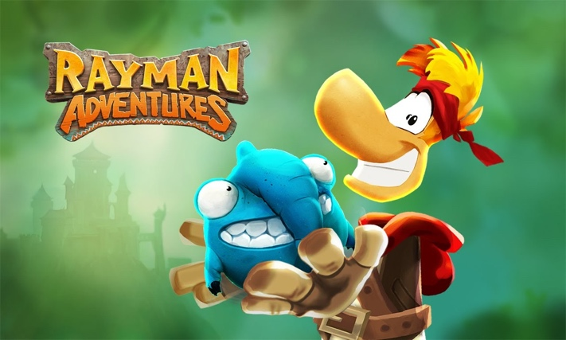

1. Gameplay 2D con gráficos 3D: "Cuphead" es un ejemplo de Gameplay 2D con gráficos 3D. Ya que el juego se juega en dos dimensiones, incorpora elementos visuales renderizados en tres dimensiones para brindar una sensación de profundidad.



1. Gameplay y gráficas 2D con una cámara en perspectiva: "Celeste" es un ejemplo que utiliza el modo de escena 2D de Unity y ajustes de configuración de cámara para obtener la perspectiva deseada, creando una experiencia tridimensional en un entorno 2D.

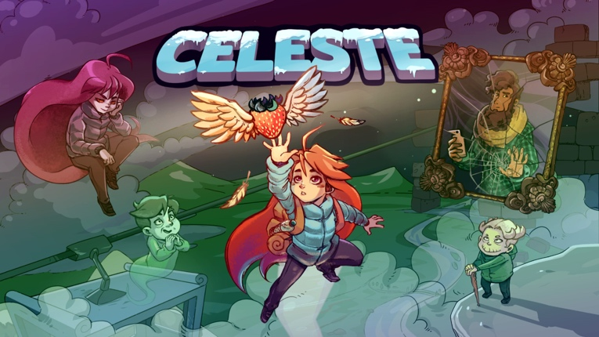

Justificación

1. "Super Mario 3D World + Bowser's Fury" se encuentra en la categoría de videojuego 3D completo, ya que incluye todo, desde personajes hasta entornos, modelado en 3D. Este tambien se encuentra en un modo de escena 3D.
2. "Stardew Valley" es un ejemplo de gráficos ortográficos en 3D porque utiliza elementos con vista desde arriba y usa un modelo de cubos para el juego. El modo de escena en 3D de Unity con configuraciones de cámara ortográfica se utilizaría.
3. "Rayman Adventures" es un ejemplo de juegos completos en dos dimensiones. El modo de escena 2D es fundamental ya que tiene un buen diseño y una gran programación detrás.
4. "Cuphead" es gran un ejemplo de esta categoría, ya que utiliza el modo de escena 2D para el juego pero tambien incorpora elementos visuales renderizados en 3D.
5. "Celeste" es un ejemplo que utiliza el modo de escena 2D con ajustes en la configuración de la cámara para lograr la perspectiva deseada, creando así una experiencia tridimensional en un entorno 2D.

Conclusión sobre la versatilidad de Unity:

En conclusión, Unity se destaca por su versatilidad al abarcar una amplia gama de estilos de juego, desde entornos 3D hasta experiencias 2D, ya que tiene modos de escena flexibles. La herramienta no solo requiere habilidades técnicas, sino también un apoyo de recursos y una comunidad activa. Me gustaria mucho explorar la fusión de elementos 2D y 3D con Unity, inspirándome en los juegos que enliste en el trabajo. La accesibilidad de la multiplataforma que tiene permite que una gran variedad de audiencias. En resumen, Unity es una opción poderosa para llevar a cabo ideas innovadoras, y personalmente, me gustaría crear experiencias que aprovechen al máximo las capacidades de la aplicación de Unity.